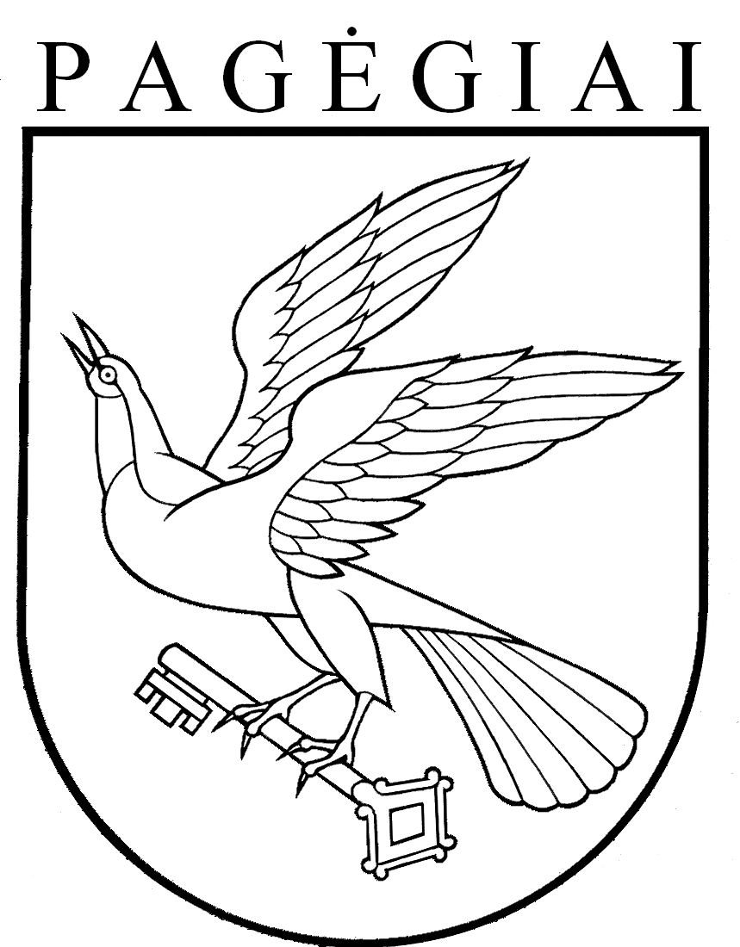

Pagėgių savivaldybės taryba

sprendimas
dėl formaliojo švietimo programų vykdymo

2017 m. spalio 2 d. Nr. T-140
Pagėgiai

Vadovaudamasi Lietuvos Respublikos vietos savivaldos įstatymo 16 straipsnio 4 dalimi, 18 straipsnio 1 dalimi, Lietuvos Respublikos švietimo įstatymo 27 ir 28 straipsniais, Mokyklų, vykdančių formaliojo švietimo programas, tinklo kūrimo taisyklėmis, patvirtintomis Lietuvos Respublikos Vyriausybės 2011 m. birželio 29 d. nutarimu Nr. 768 „Dėl mokyklų, vykdančių formaliojo švietimo programas, tinklo kūrimo taisyklių patvirtinimo”, Pagėgių savivaldybės taryba
n u s p r e n d ž i a:
- Leisti vykdyti formaliojo švietimo programas šiose Pagėgių savivaldybės
bendrojo ugdymo mokyklose:
1.1. Pagėgių Algimanto Mackaus gimnazijoje – pagrindinio ir vidurinio ugdymo
programas;
1.2. Vilkyškių Johaneso Bobrovskio gimnazijoje – pradinio, pagrindinio ir vidurinio ugdymo programas;
1.2.1. Vilkyškių Johaneso Bobrovskio gimnazijos Lumpėnų Enzio Jagomasto skyriuje –
pradinio ugdymo programą;
1.3. Natkiškių Zosės Petraitienės pagrindinėje mokykloje – pradinio ir pagrindinio
ugdymo programas;
  - Piktupėnų pagrindinėje mokykloje – pradinio ir pagrindinio ugdymo programas;
  - Stoniškių pagrindinėje mokykloje – pradinio ir pagrindinio ugdymo programas;
1.5.1. Stoniškių pagrindinės mokyklos Šilgalių mokykloje-daugiafunkciame centre – pradinio ugdymo programą;
1.6. Pagėgių pradinėje mokykloje – pradinio ugdymo programą.
2. Pripažinti netekusiu galios Pagėgių savivaldybės tarybos 2010 m. gruodžio 16 d.
sprendimą Nr. T-943 „Dėl formaliojo švietimo programų vykdymo“.
3. Sprendimą paskelbti Pagėgių savivaldybės interneto svetainėje www.pagegiai.lt.

Savivaldybės meras Virginijus Komskis

